**TUMEURS EPITHELIALES MALPIGHIENNES**

**( EPIDERMOIDES)**

**I. Généralité**

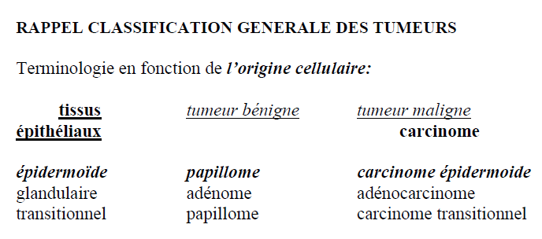

**LES EPITHEMIUMS EPIDERMOIDES**

***Siège*** :

-Peau : épiderme

-muqueuses:

tube digestif: bouche, pharynx, oesophage, anus

moitié supérieure du larynx

vagin et partie externe du col utérin.

NB: l'épithélium des voies urinaires est proche, mais un peu différent de

l'épithélium épidermoide. il est appelé "transitionnel" ou urothélial.



**- *Histologie normale des épithéliums épidermoides:***

épithéliums ***pluristratifiés*** reposant sur la *membrane basale* peau : les cellules superficielles sont *kératinisées.*

muqueuses : elles sont riches en *glycogène *

**I / TUMEURS BENIGNES EPIDERMOIDES : PAPILLOMES**

***-Macroscopie:***

. tumeurs habituellement petites, en saillie, d'aspect ***framboisé***

. parfois plus volumineuses : aspect en *chou-fleur*: ***condylome,***

au niveau des muqueuses génitale et anale, où elles ont une origine virale

(HPV *human papillomavirus*).

condylomes génitaux *parfois* ***plans.***

*.* parfois *multiples:* ***papillomatose*** (génitale, laryngée, fosses nasales)

**

**-Histologie:**

l'épithélium malpighien forme des ***replis =*** papilles.

***l'organisation des couches épithéliales est bien conservée.***

***la membrane basale est intacte.***

-T***outes les cellules sont d'aspect normal -Evolution***:  *-la plupart de ces tumeurs sont* ***bénignes*** et ne récidivent pas après éxérèse.

-Certaines cependant constituent des ***états précancéreux*** et peuvent évoluer vers un cancer: carcinome épidermoide:

. condylomes plans génitaux

. cetaines papillomatoses des voies aériennes supérieures

NB : les papillomes "transitionnels" de la vessie sont très rarement de

véritables tumeurs bénignes.

Ils récidivent et évoluent vers un carcinome.

**II. TUMEURS EPITHELIALES EPIDERMOIDES MALIGNES :**

**CARCINOMES EPIDERMOIDES**

***-Siège*** : identique aux tumeurs bénignes

+ carcinomes épidermoïdes ***métaplasiques***

Ex : au niveau bronchique : la muqueuse normale glandulaire est remplacée par une muqueuse épidermoide (métaplasie), à la suite d’une inflammation prolongée (fumeur) → carcinome épidermoide.  ***-Macroscopie***:

3 types: . tumeur ***végétante ( ou bourgeonnante)*** :ndurée, saignant facilement

. tumeur ***ulcérée***

. tumeur ***plane indurée ou infiltrante****,* entrainant un

épaississement de la paroi.

-les formes mixtes***, ulcéro-bourgeonnantes****,* sont très fréquentes.

***Dans un parenchyme*** *(*ex : cancer mammaire): tumeur ***mal limitée****,* avec des prolongements donnant un aspect en "crabe" → exérèse difficile.

*Envahissement* des tissus voisins: nerfs, vaisseaux, peau...

**-Histologie:**

Indispensable pour confirmer la nature bénigne ou maligne d’une tumeur. ***Signes architecturaux et cytologiques classiques de malignité :***

(les signes de bénignité étant leurs contraires): de 4 types:

. désorganisation de l'architecture du tissu

. infiltration des tissus voisins

. stroma réaction.

. signes cellulaires (cytologiques)

-Par ailleurs, il existe des **ETATS INTERMEDIAIRES** entre la bénignité

et la malignité **= LESIONS PRECANCEREUSES = DYSPLASIES**

Ex : -Peau : Dyskératoses dûes à l’exposition au soleil

-Col utérin : dysplasies dûes à l’infection par HPV

-Bronche : Dysplasies au niveau de la muqueuse épidermoide bronchique métaplasique (fumeurs)

L’évolution de ces dysplasies non traitées se fait vers le cancer.